На правах рукописи

Морозов Никита Сергеевич

Цифровая коррекция фазовых и дисперсионных искажений сигнальных и измерительных трактов

Специальность: 05.12.04
Радиотехника, в том числе системы и устройства телевидения

АВТОРЕФЕРАТ
диссертации на соискание ученой степени
кандидата технических наук

Нижний Новгород, 2021

Работа выполнена на кафедре радиотехники радиофизического факультета
ФГАОУ ВО «Национальный исследовательский Нижегородский государственный университет им. Н.И. Лобачевского» (ННГУ)

Научный руководитель: | Бугров Владимир Николаевич  кандидат технических наук, доцент кафедры радиотехники РФФ ННГУ
Официальные оппоненты: | Самойлов Александр Георгиевич,  доктор технических наук, профессор ФГБОУ ВО «Владимирский государственный университет имени Александра Григорьевича и Николая Григорьевича Столетовых»  Артемьев Владимир Владимирович  кандидат технических наук
Ведущая организация: | Филиал ФГУП РФЯЦ-ВНИИЭФ «НИИИС им. Ю.Е. Седакова».

Защита диссертации состоится « » мая 2021 в 13.00 часов в аудитории 1315 на заседании диссертационного совета Д 212.165.01 при НГТУ им. Р.Е. Алексеева по адресу: г. Нижний Новгород, ул. Минина д.24, корп. 1.

С диссертацией можно ознакомится в библиотеке НГТУ им. Р.Е. Алексеева или по электронному адресу:
https://www.nntu.ru/frontend/web/ngtu/files/org_structura/instit_fakul_kaf_shkoly/fsvk/dissertacii/2021/morozov_n_s.pdf

Автореферат разослан «___» ________ 2021 г. Отзывы на автореферат, заверенные печатью, просим направлять по адресу: 603000, г. Нижний Новгород, ул. Минина д.24, корп. 1

Ученый секретарь диссертационного совета,
доктор технических наук, профессор Белов Юрий Георгиевич

Общая характеристика работы
Актуальность темы и состояние вопроса. Одной из актуальных задач цифровой обработки сигналов является коррекция искажений в сигнальных трактах различных аналого-цифровых систем связи. При этом под искажениями обычно понимают изменение информационных параметров сигнала в канале связи или сигнальном тракте. Нелинейные искажения обусловлены нелинейными процессами в сигнальных трактах, а линейные искажения определяют изменение формы сигналов в линейных аналоговых или цифровых цепях, при этом амплитудные искажения обусловлены изменением амплитудного спектра гармоник обрабатываемого широкополосного сигнала, а фазочастотные – изменением их фазового спектра.
Линейные цифровые фильтры, широко применяемые в различных задачах цифровой обработки сигналов, могут быть эффективно использованы и для построения цифровых фазовых корректоров или компенсаторов частотной дисперсии. Необходимо отметить, что при синтезе фазовых корректоров или компенсаторов дисперсии перед разработчиком стоит непростая задача реализации фазовых характеристик сложной формы. Это требует максимально адекватного представления фазочастотной характеристики и её производных (группового времени запаздывания и частотной дисперсии) как на стадии синтеза технического решения, так и на стадии его практической реализации на конкретной цифровой платформе.
В случае коррекции фазовых искажений в аналого-цифровых сигнальных трактах построение цифрового фазового корректора (ЦФК) или компенсаторов частотной дисперсии (ЦКД) возможно на основе как цифровых фильтров с бесконечной импульсной характеристикой (БИХ-фильтров), так и на основе фильтров с конечной импульсной характеристикой (КИХ-фильтров) в стандартных топологиях их построения (прямой, каскадной, волновой, структуре частотной выборки). Однако более интересным и эффективным вариантом является построение ЦФК и ЦКД на основе цифровой фазовой цепи, которую еще называют всепропускающим (all-pass) БИХ-фильтром или фазовым эквалайзером. Такой фазовый фильтр имеет единичный модуль коэффициента передачи на всем частотном интервале Найквиста и сложный закон изменения его аргумента, то есть ФЧХ. Возможность реализации требуемого закона изменения ФЧХ позволяет эффективно использовать такой фильтр для коррекции фазовых и дисперсионных искажений в цифровых сигнальных трактах и линиях связи.
Существующие методология проектирования цифровых фазовых корректоров реального времени обычно осуществляется путём аналитического расчёта по их аналоговому прототипу и на этапе аппроксимации характеризуется систематической ошибкой аналитического представления характеристики аналогового фазового корректора тем или иным аппроксимирующим полиномом приемлемого порядка. Очень часто эта ошибка аппроксимации существенно превышает необходимую точность представления характеристик при проектировании корректоров фазы или компенсаторов частотной дисперсии. Не менее значимой является и ошибка квантования коэффициентов ЦФК и ЦКД, возникающая при их практической реализации.
Однако ошибки аппроксимации и квантования могут быть устранены при проектировании ЦФК современными методами дискретного программирования, позволяющими работать не с аналитическим, а с дискретным представлением характеристик корректора. В этом случае, как исходные требуемые, так и текущие характеристики табулированы с заданной дискретностью их представления в частотной области и в вычислительной системе представлены двумерными массивами. Это даёт возможность, с одной стороны, заменить процедуру аналитической аппроксимации простой оцифровкой требуемых частотных характеристик. С другой стороны, каждая j-ая характеристика, характеризуемая совокупностью (вектором) скалярных частотных выборок Y_{j}(y₁, y₂,.. y_{m}), позволяет применять для синтеза технического решения эффективные поисковые методы многокритериальной (векторной) оптимизации.
Низкая вычислительная сложность и простота реализации делают такие фильтры на основе цифровой фазовой цепи особенно привлекательными при разработке корректирующих систем, работающих в реальном или близком к реальному масштабах времени. В настоящее время возможность постановки задачи синтеза ЦФК и ЦКД на дискретном множестве параметров методами нелинейного математического программирования практически не изучена. Этим обусловлена актуальность выбранной темы данного диссертационного исследования и необходимость ее детальной проработки.
Целью работы является разработка подхода к синтезу корректоров и компенсаторов частотной дисперсии на основе цифровых фазовых фильтров для сигнальных видео и радиотрактов с учётом возможности их реализации на целочисленных цифровых платформах.
В соответствии с поставленной целью решались следующие задачи диссертационной работы:
- Анализ систематических ошибок аналитического синтеза цифровых фазовых корректоров и компенсаторов частотной дисперсии и разработка дискретных моделей цифровых фазовых БИХ-фильтров с учётом характеристик частотной дисперсии сигнала;
- Дискретный синтез корректоров фазовых искажений сигнальных видео и радиотрактов, реализованных на фазовых БИХ-фильтрах методами нелинейного математического программирования с заданной системой прямых и функциональных ограничений;
- Дискретный синтез компенсаторов линейно возрастающей и линейно падающей частотной дисперсии в каналах высокоскоростной линии передачи;
- Тестовое модельное и экспериментальное исследование на реальном сигнале синтезированных квантованных корректоров фазовых искажений сигнального или измерительного видео и радиотрактов.
Объектом исследования являются фазовые искажения в сигнальных и измерительных трактах, как широкополосных (видеотракт), так и узкополосных (радиотракт).
Предметом исследования являются цифровые фазовые БИХ-фильтры, как один из эффективных способов компенсации фазовых искажений и современные методы синтеза цифровых фазовых цепей по заданной совокупности их характеристик и ограничений платформы реализации.
Методы исследования. При решении поставленных задач использовались методы математического анализа, анализа алгоритмов минимизации, методы формирования и обработки сигналов, методы теории колебаний и радиофизических измерений для проверки устойчивости полученных решений, методы цифровой обработки сигналов и объектно-ориентированный подход для создания программного обеспечения и математического моделирования на ЭВМ.
Научная новизна
Среди наиболее важных результатов, характеризующих научную новизну данной диссертационной работы, можно отметить следующее:
- На основе всестороннего анализа систематических ошибок аналитических подходов к синтезу цифровых цепей коррекции фазовых искажений получена дискретная модель корректоров и компенсаторов дисперсии на основе цифровых фазовых фильтров, которая, в отличие от известных моделей, позволяет устранить ошибки аппроксимации требуемых характеристик и ошибки квантования параметров при практической реализации устройства;
- Впервые предложена методика синтеза рекурсивных фазовых фильтров непосредственно на квантованном целочисленном параметрическом пространстве с использованием поисковых методов нелинейного математического программирования, позволяющих находить технические решения фазовых корректоров и компенсаторов частотной дисперсии с учётом совокупности требований к их частотным характеристикам;
- Получены целочисленные решения с высоким быстродействием за счет минимальных вычислительных затрат как цифровых корректоров фазовых искажений сигнальных широкополосных (видеотрактов) и узкополосных (радиотрактов) трактов, так и компенсаторов линейно возрастающей и линейно падающей частотной дисперсии в линии связи. Их устойчивость и работоспособность, отсутствие ошибок квантования коэффициентов при их практической реализации, а также соответствие характеристик теоретическим расчетам было подтверждено экспериментально;
-
Практическая значимость
- Предложенный метод синтеза позволяет получить решения с заданной конечной разрядностью коэффициентов, что приводит к нулевой ошибке квантования при реализации;
- Полученные в результате синтеза цифровые фазовые корректоры позволяют успешно компенсировать фазовые искажения как видеотракта, так и радиоканала.
- Разработанные алгоритмы требуют для их практической реализации относительно небольших вычислительных ресурсов, что позволяет использовать их в системах реального времени;
- Разработанная универсальная методика и программа расчёта отклика рекурсивного фазового фильтра, позволяет провести оценку вычислительных затрат при программной реализации фазовых корректоров и компенсаторов на микропроцессорном контроллере или сигнальном процессоре.

Обоснованность полученных научных результатов обусловлена тем, что они выполнены на базе известных положений теории колебаний в части устойчивости и положениями цифровой обработки сигналов.
Достоверность полученных результатов и выводов подтверждается данными компьютерного моделирования и экспериментальных исследований методами радиофизических измерений на лабораторных макетах.
Апробация работы
Результаты работы докладывались и обсуждались на следующих научно-технических конференциях:
- международная конференция – 3; всероссийская конференция – 2; региональная конференция – 3.
Публикации. По теме опубликовано 13 научных работ, из них 5 в журналах, рекомендованных ВАК для публикации основных научных результатов диссертаций на соискание ученых степеней доктора и кандидата наук, 5 публикаций докладов на международных и региональных научных конференциях, входящие в РИНЦ.
Структура и объем работы. Диссертация состоит из введения, четырех разделов, заключения, списка использованных источников, содержащего 106 наименований. Она изложена на 90 страницах печатного текста, содержит 36 рисунков и 5 таблиц.
Основные научные положения и результаты, выносимые на защиту
- Полученная дискретная модель корректоров и компенсаторов дисперсии на основе цифровых фазовых фильтров, позволяющая устранить ошибки аппроксимации требуемых характеристик и ошибки квантования параметров при практической реализации корректоров;
- Методика синтеза рекурсивных фазовых корректоров и компенсаторов частотной дисперсии на дискретной сетке квантованных параметров с использованием поисковых методов нелинейного математического программирования, позволяющих находить технические решения с учётом совокупности требований к частотным характеристикам.
- Алгоритм и универсальная программа расчёта отклика рекурсивного фазового фильтра, с помощью которой проведена оценка вычислительных затрат при программной реализации фазовых корректоров и компенсаторов на микропроцессорном контроллере или сигнальном процессоре;
- Результаты экспериментального исследования, подтверждающие устойчивость синтезированного рекурсивного фазового фильтра и соответствие его быстродействия проведенной оценке вычислительных затрат.
Личный вклад автора. Выносимые на защиту положения и результаты получены совместно с Бугровым В.Н. Тестирование и эксперименты проведены и реализованы автором самостоятельно в ходе выполнения научно-исследовательских работ на кафедре радиотехники РФФ ННГУ. Обсуждение и анализ результатов проводился совместно с Бугровым В.Н. Опубликовано 2 статьи без соавторов, в том числе 2 из перечня ВАК.
Основное содержание работы
Во введении обоснована актуальность выбранной темы, сформулированы цель и задачи исследования, изложены основные положения, выносимые на защиту, показаны научная новизна и практическая значимость работы.
В первом разделе рассматриваются существующие модели цифровых фильтров и показана дискретная модель рекурсивного фазового фильтра.
Основными недостатками описания и синтеза фильтра в непрерывном вещественном пространстве параметров являются: невозможность аналитического дифференцирования фазовой характеристики для расчёта коэффициента дисперсии, неустранимая ошибка квантования и высокие вычислительные затраты.
Неустранимая ошибка квантования обусловлена тем, что при синтезе по аналоговому прототипу значения коэффициентов фильтра в интервале единицы получаются с бесконечной точностью и для их реализации заданным числом двоичных разрядов их необходимо округлять, то есть квантовать. Ошибка квантования делает невозможным синтез БИХ-фильтров по их дисперсионным характеристикам, так как дисперсия, как вторая производная, очень чувствительна к малейшим отклонениям коэффициентов от их расчётного значения.
Однако систематическую ошибку квантования вполне можно устранить, осуществив дискретизацию параметрического пространства коэффициентов только теми значениями, при которых ошибка квантования равна нулю. Наиболее целесообразна и практически значима целочисленная дискретизация коэффициентов, то есть кодирование дискретных значений целочисленным кодом. Такие целочисленные ЦФК и ЦКД могут быть физически реализованы на любых цифровых платформах (МК, ДСП, ПЛИС) и позволяют обеспечить максимальное быстродействие.
Представим сигнальный тракт или некоторую его часть, вносящие искажения, в виде некоторого искажающего звена (рисунок 1), последовательно с которым включёно корректирующее звено – корректор линейных искажений.
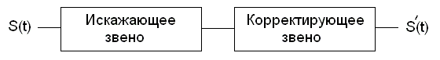

Рис. 1. Коррекция линейных искажений в тракте

Вся цепь не вносит искажений, если:
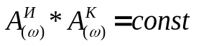 и 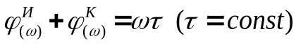,
где А^{И} и А^{К} – модули коэффициентов передачи, а φ^{И} и φ^{К} – фазы коэффициентов передачи искажающего и корректирующего звеньев.
Тогда для коррекции только фазовых искажений фаза коэффициента передачи корректора должна удовлетворять соотношению
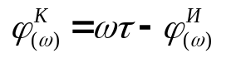,
а модуль коэффициента передачи корректора для сохранения АЧХ сигнального тракта неизменной полагается равным единице в рабочем диапазоне частот: 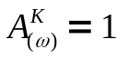.
Таким образом, при синтезе необходимо одновременно обеспечивать выполнение указанных выше требований к совокупности противоречивых частотных характеристик фазового корректора, что аналитическими подходами сделать весьма непросто. Указанные требования можно удовлетворить построением цифрового фазового корректора (ЦФК) на основе БИХ-фильтра в стандартной топологии. Однако более эффективным вариантом является построение ЦФК на основе цифровой фазовой цепи. Фазовая цепь по определению воздействует только на фазовый спектр обрабатываемого широкополосного сигнала и в принятой классификации соответствует всепропускающему (all-pass) цифровому фильтру обычно из каскада рекурсивных фазовых звеньев 1-го или 2-го порядка. Такой фазовый фильтр имеет единичный модуль коэффициента передачи на всем частотном интервале Найквиста. Возможность реализации требуемого сложного закона изменения ФЧХ позволяет эффективно использовать фильтр для коррекции фазовых искажений в сигнальных и измерительных трактах.
Отклик целочисленного звена y_{n} при этом определяется следующим разностным уравнением (1),
, (1)
а его передаточная функция – соотношением (2).
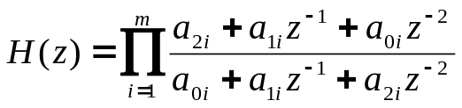, (2)
где x_{n}— входная выборка, а a_{ni} – нормирующий power-of-two коэффициент i-го звена.
Характерной особенностью является то, что коэффициенты числителя и знаменателя передаточной характеристики фазового БИХ-фильтра вещественны и зеркальны, как и показано на структуре звена (рисунок 2).
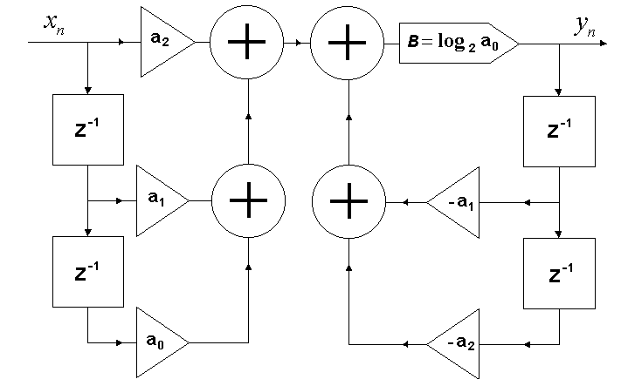  а) | 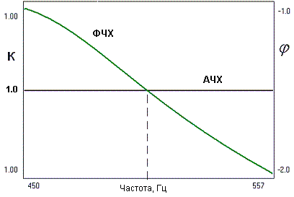  б)

Рис. 2. Структура фазового звена (а) и частотные характеристики ЦФК (б)

С помощью данной целочисленной модели возможен как расчёт дисперсионной характеристики фазового БИХ-фильтра численными методами, так и решение задачи его синтеза с учетом фазовых и дисперсионных требований.
Во втором разделе проведена постановка и решение задачи синтеза фильтра-компенсатора фазовых искажений сигнального тракта методами нелинейного математического программирования. В работе использовалась известная методология синтеза решения на дискретной сетке кода Грея, предложенную в 60-х годах проф. Б.С.Воиновым. Она состоит из двух принципиальных частей:
- постановки задачи синтеза, как задачи нелинейного МП с заданной системой прямых и функциональных ограничений;
- решение задачи НМП численными методами поиска на сетке с заданной дискретностью.
Поисковый алгоритм решения экстремальной задачи относится к классу глобальных алгоритмов направленного сканирования на детерминированной сетке, которая образуется путем равномерного разбиения интервала изменения каждой i-ой переменной на 2^{Qi} дискретных значений, где параметр Qi определяет дискретность сетки, равную числу двоичных разрядов, которыми в программе поиска отображается каждая i-aя переменная. Таким образом, в данном алгоритме реализована именно необходимая для квантования коэффициентов по формату фиксированной точки дискретность сетки. Для преобразования массива дискретных значений каждой i-ой переменной в кодовое пространство используется код Грея. Это позволяет организовать построение минимизирующей последовательности на дискретной сетке при помощи так называемых сфер поиска с изменяющимися радиусами
Характерными особенностями данного поискового алгоритма является высокая надёжность отделения глобального экстремума, малые потери на поиск, эффективная работа в пространстве высокой размерности, а также отсутствие априори настраиваемых параметров.
В третьем разделе приведена постановка и решение задачи синтеза ЦФК и ЦКД с учётом фазовых и дисперсионных требований в целочисленном пространстве параметров, которая определялась следующей задачей целочисленного нелинейного программирования:
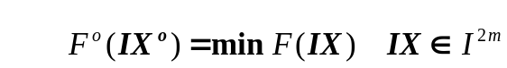 (3)
, (4)
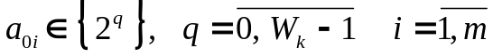, (5)
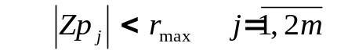, (6)
где W_{k} – разрядность коэффициетов, m – количество фазовых звеньев, q – степень нормирующего power-of-two коэффициента (значение битового сдвига нормировки), а r_{max} – максимальный допустимый радиус полюсов фазового БИХ-фильтра, IX – вектор квантованных параметров, определённый на n-мерном целочисленном множестве I^{n}, F(IX) – полимодальная нелинейная целевая функция.
Соотношения (4) определяли прямые ограничения на целочисленные коэффициенты фазового БИХ-фильтра. Функциональные ограничения устойчивости рекурсивного фильтра (6) определялись допустимым радиусом полюсов его передаточной функции. А целевая функция формировалась по критерию среднеквадратичной ошибки (СКО) при синтезе фазового корректора и в виде взвешенной суммы частных целевых функций, определяющих требования к групповому времени запаздывания (ГВЗ) и дисперсии синтезируемого компенсатора дисперсионных искажений.
В плане коррекции фазовых искажений низкочастотный сигнальный видеотракт может быть адекватно смоделирован фильтром нижних частот с частотой среза до 20 – 30 кГц. В данном случае рассмотрен именно этот вариант коррекции фазовых искажений в полосе пропускания рекурсивного цифрового фильтра Баттерворта, расчёт которого осуществлялся в пакете MATLAB по селективным требованиям фильтра нижних частот 8-го порядка с единичной передачей в полосе пропускания 0 – 400 Гц и внеполосным подавлением 40 дБ. Как известно, аналитическое проектирование БИХ-фильтров билинейным преобразованием при любых аппроксимациях характеристик фильтров-прототипов осуществляется при фиксации нулей передаточной функции на единичной окружности в z-плоскости. Это определяет сильную нелинейность φ^{И} (фазочастотной характеристики «искажающего» фильтра Баттерворта) с максимальным отклонением 48º от линейного закона. Требуемая фазовая характеристика ЦФК, определялась по соотношению из предположения, что фазовый набег на частоте среза fc=400 Гц одинаков для искажающей и корректирующей цепи. В процессе поискового дискретного синтеза фазовая характеристика была реализована с погрешностью не более 3 град, а инерционность корректора составляла 4 семпла по задержке его импульсного отклика. Из характеристик скорректированного видеотракта видно, что фазовая нелинейность в полосе коррекции составляла 6 градусов, то есть уменьшилась в 8 раз, а инерционность возросла до 10 семплов, что и следовало ожидать.
Постановка задачи дискретного синтеза 8-битового корректора фазовых искажений узкополосного радиотракта при соответствующей спецификации требований имела вид:
(7)
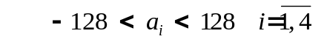, (8)
, (9)
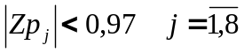 (10)
При этом моделирование радиотракта было осуществлено узкополосным эллиптическим фильтром, расчёт которого осуществлялся в пакете MATLAB по селективным требованиям полосно-пропускающего фильтра 12-го порядка с единичной передачей в полосе пропускания 20 Гц и внеполосным подавлением 40 дБ. При этом нелинейность фазочастотной характеристики в полосе пропускания составляла 12º.
Требуемая фазовая характеристика корректора была реализована с погрешностью не более 2 град, а инерционность корректора составляла 4 семпла по задержке его импульсного отклика. Из характеристик скорректированного радиотракта видно, что фазовая нелинейность в полосе коррекции не превышала 2 градусов, то есть уменьшилась в 6 раз. а инерционность составляла 6 семплов по задержке импульсного отклика.
На следующем этапе работы рассматривалась возможность синтеза фазового БИХ-фильтра с линейным законом изменения дисперсии в заданном частотном диапазоне, что позволяет использовать его для компенсации линейно возрастающей и линейно падающей дисперсии в многоканальной линии связи. Например, для волоконно-оптической линии длиной 50 км, использующей в качестве среды передачи волоконный световод SMF 28, хроматическая дисперсия в диапазоне 1309 – 1311 нм соответствует приведеному ниже рисунку.
Таким образом, для компенсации дисперсии волны дисперсионная характеристика компенсатора должна соответствовать пунктирной линии 2. Очевидно, что для обеспечения линейной дисперси-онной характеристики фазочастотная характеристика цифрового рекурсив-ного компенсатора должна соот-ветствовать полиному 3-ей степени, а
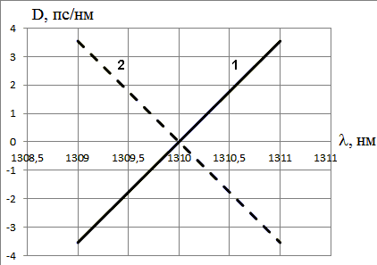
первая её производная (то есть ГВЗ) – квадратичной параболе.
Топология каскадного фазового компенсатора 4-го порядка приведена на рисунке 3.
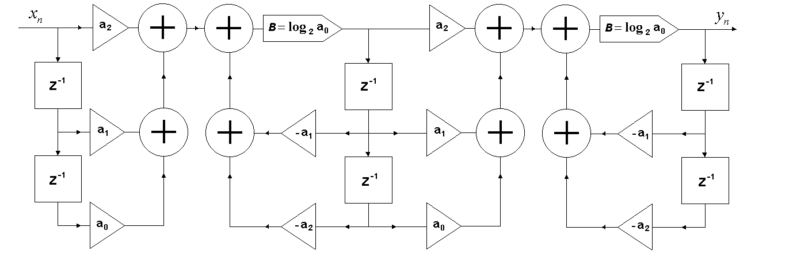

Рис.3 Топология цифрового компенсатора дисперсии

Математическая постановка задачи дискретного синтеза 8-битового ЦКД четвёртого порядка выглядит аналогично соотношениям (7) – (10) при соответствующей ему спецификации требований. Целевая функция данной задачи определялась взвешенной среднеквадратичной ошибкой реализации требуемых характеристик ГВЗ и частотной дисперсии 8-битового компенсатора. При данном законе изменения ФЧХ и ГВЗ дисперсионная характеристика имела линейно возрастающий по частоте характер (рисунок 4), что позволяет осуществлять компенсацию частотной дисперсии в линии связи.
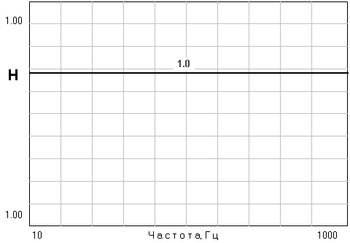  а) | 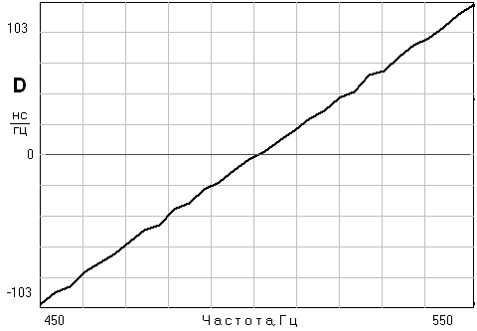  б)
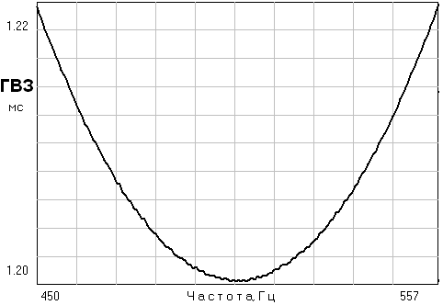  в) | 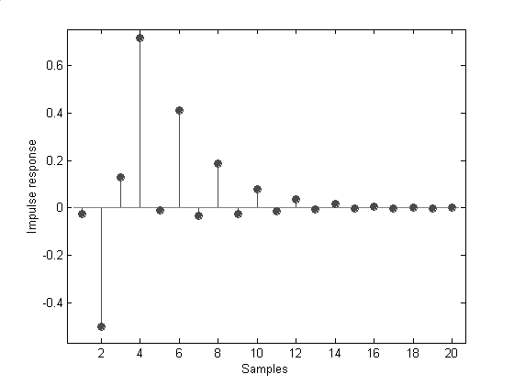  г)

Рис. 4. Характеристики синтезированного ЦКД: а) АЧХ б) частотная дисперсия
в) ГВЗ г) импульсная характеристика

Импульсная характеристика показывает высокую устойчивость рекурсивного компенсатора, так как спадает до нуля всего за 12 семплов. В z-области фазовый фильтр имеет две пары вещественных комплексно-сопряженных нулей и полюсов. Инерционность компенсатора по задержке импульсного отклика составляет 4 семпла.
В четвертом разделе приведена экспериментальная часть исследовательской работы, которая осуществлялась как в форме тестового моделирования синтезированных фазовых корректоров в пакете MATLAB на различных формах входных сигналов, так и форме прямого измерения частотных характеристик в реальном времени при программной реализации синтезированных корректоров на микроконтроллере. На рисунке 5 показано прохождение ЛЧМ-сигнала через скорректированный видео и радиотракт, а также прохождение последовательности прямоугольных видеоимпульсов через исходный и скорректированный видеотракт.
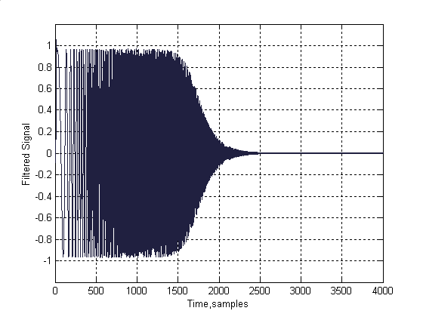  а) | 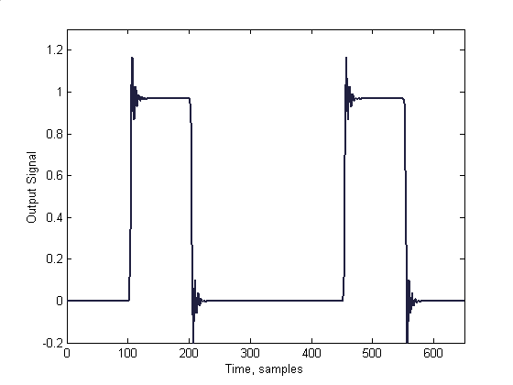  в)
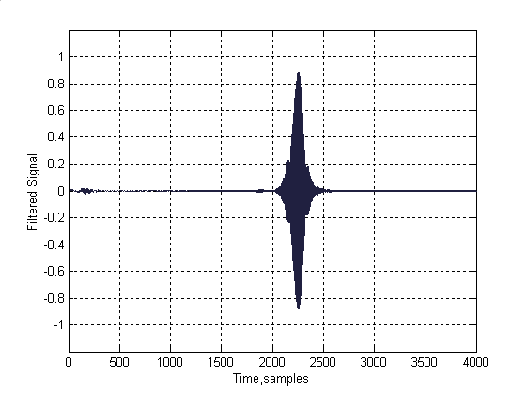  б) | 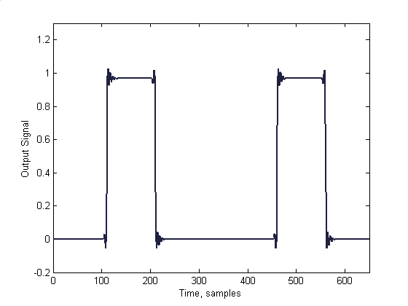  г)
Рис. 5. Прохождение ЛЧМ-сигнала через видео (а) и радио (б) тракт, последовательности прямоугольных импульсов через исходный (в) и скорректированный (г) видеотракт

На рисунке 6 приведено измерение фазочастотных характеристик скорректированных видео и радиотрактов.
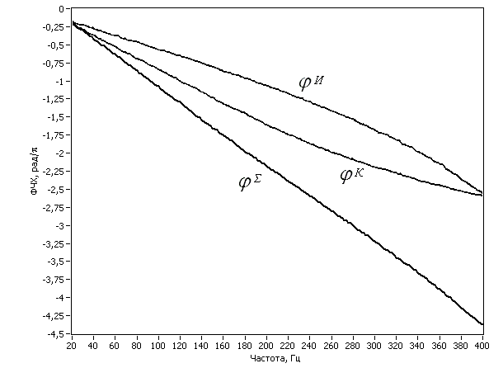  а) | 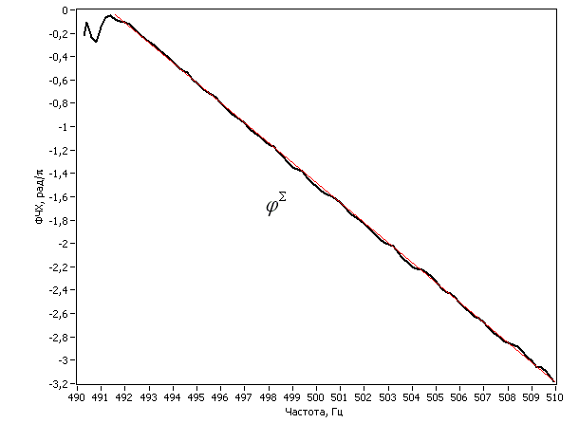  б)

Рис. 6. Измерение ФЧХ скорректированного видео (а) и радио (б) сигнальных трактов

Заключение
Среди наиболее важных результатов, характеризующих научную новизну данной диссертационной работы, можно отметить следующее:
- На основе всестороннего анализа систематических ошибок аналитических подходов к синтезу цифровых цепей коррекции фазовых искажений получена дискретная модель корректоров и компенсаторов дисперсии на основе цифровых фазовых фильтров, позволяющая устранить ошибки аппроксимации требуемых характеристик и ошибки квантования параметров при практической реализации устройства;
- Предложена методика синтеза рекурсивных фазовых фильтров непосредственно на квантованном целочисленном параметрическом пространстве с использованием поисковых методов нелинейного математического программирования, позволяющих находить технические решения фазовых корректоров и компенсаторов частотной дисперсии с учётом совокупности требований к их частотным характеристикам;
- Получены целочисленные решения с минимальными вычислительные затратами как цифровых корректоров фазовых искажений сигнальных видео и радио трактов, так и компенсаторов линейно возрастающей и линейно падающей частотной дисперсии в линии связи;
- Разработана универсальная программа расчёта отклика рекурсивного фазового фильтра, с помощью которой проведена оценка вычислительных затрат при программной реализации фазовых корректоров и компенсаторов на микропроцессорном контроллере или сигнальном процессоре;
- Экспериментально установлена работоспособность синтезированных на дискретной сетке параметров фазовых корректоров, отсутствие ошибок квантования при их практической реализации, а также соответствие характеристик теоретическим расчетам.
Основные публикации по теме диссертации
Статьи в журналах из перечня ВАК
- В.Н.Бугров, Н.С.Морозов Синтез целочисленных цифровых КИХ-фильтров с линейной фазой // Цифровая обработка сигналов 2016 №1. стр. 14-19
- Н.С.Морозов, В.Н. Бугров Синтез фазовых корректоров на основе цифровых фазовых цепей // Проектирование и технология электронных средств 2020 №4 стр.15-22
- Е.С.Фитасов, Д.Н.Ивлев, Н.С.Морозов, Д.В.Савельев Система синхронизации и локального позиционирования на базе беспроводных сетей // Датчики и системы № 8-9. 2017. С. 20-26
- Н.С.Морозов Моделирование частотной дисперсии цифровых фильтров // Радиолокация. Результаты теоретических и экспериментальных исследований, книга 2. М.: Радиотехника. стр.122-132
- Н.С.Морозов Исследование дисперсионных свойств рекурсивных цифровых фильтров // Проектирование и технологии электронных средств (принято к печати)
Статьи в журналах, входящих в РИНЦ
- В.Н.Бугров, Н.С.Морозов Проектирование цифровых фильтров малой разрядности с целочисленными коэффициентами // Современная электроника №3 2018 стр.56-63
- В.Н.Бугров, Н.С.Морозов Поисковые технологии проектирования целочисленных цифровых фильтров // Компоненты и технологии №1'2015, ISSN 2079-6811, стр.122-128
- В.Н.Бугров, Н.С.Морозов Фазовая линейность целочисленных КИХ-фильтров // Компоненты и технологии №10'2020, ISSN 2079-6811, стр.113-120.
Материалы всероссийских и международных конференций
- В.Н.Бугров, В.И.Пройдаков, Н.С.Морозов Частотная дисперсия сигнала в рекурсивных цифровых фильтрах // 18-я международная конференция «Цифровая обработка сигналов и её применение», доклады, том 1, стр. 198-202
- Н.С.Морозов, В.Н. Бугров Частотная дисперсии сигнала в целочисленных БИХ-фильтрах. // Тезисы доклада на XХI международной научно-технической конференции «Информационные системы и технологии ИСТ-2017». - НГТУ, Н.Новгород, С.33-34
- Н.С.Морозов, И.А.Сорокин Фазовые искажения широкополосных сигналов в БИХ-фильтрах // 12 международная конференция «Перспективные технологии в средствах передачи информации» ПТСПИ-2017, том 2, стр.132-134
Оглавление диссертации

Введение
1. Моделирование корректирующих фазовых фильтров в дискретном параметрическом пространстве
1.1. Коррекция линейных искажений в сигнальном тракте
1.2. Структурно-функциональное описание фазового корректора
1.3. Дискретное моделирование цифрового корректора на основе цифровых фазовых звеньев
1.4. Частотная дисперсия сигнала в линейных БИХ-фильтрах
1.5. Оценка быстродействия
1.6. Выводы
2. Постановка задачи синтеза корректоров фазовых и дисперсионных искажений методами дискретного программирования
2.1. Формирование относительных показателей
2.2. Постановка задачи синтеза методами целочисленного нелинейного программирования

Формирование целевой функции
2.3. Итеративный алгоритм целочисленной минимизации

Исследование целевой функции
2.4. Структура программного комплекса
2.5. Выводы
3. Дискретный синтез цифровых фазовых корректоров
3.1. Дискретный синтез корректора фазовых искажений аналого-цифрового видеотракта
3.2. Дискретный синтез корректора фазовых искажений сигнального и измерительного радиотракта
3.3. Синтез компенсаторов частотной дисперсии высокоскоростной линии передачи
3.4 Выводы
4. Практическая реализация и измерение характеристик синтезированных цифровых фазовых корректоров
4.1. Тестовое компьютерное моделирование синтезированных фазовых корректоров
4.1.1. Моделирование корректора фазовых искажений цифрового видеотракта
4.1.2. Тестовое моделирование корректора фазовых искажений сигнального или измерительного радиотракта
4.2. Измерение влияния дисперсии на форму тестового импульса
4.3. Описание экспериментальной измерительной установки
4.4. Измерение частотных характеристик фазовых корректоров на реальном сигнале
4.4.1. Экспериментальное измерение частотных характеристик корректора фазовых искажений цифрового видеотракта
4.4.2. Экспериментальное измерение частотных характеристик корректора фазовых искажений сигнального или измерительного радиотракта
4.5 Выводы

Заключение
Список основных сокращений
Список литературы

